Morus alba
Silkkitie oli maailman ensimmäinen valtaväylä, noin 8000 kilometrin reitti täynnä eksoottisten seutujen arvoituksia ja romantiikkaa. Se oli myös ensimmäinen idän ja lännen välinen kauppareitti, jota pitkin kantautuivat uutiset itämaiden viimeisimmästä uskonnosta. Tiibetin buddhalaisuudesta, ja mulperipuun erikoinen ”hedelmä”, silkki.
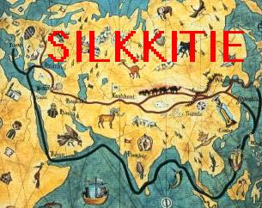
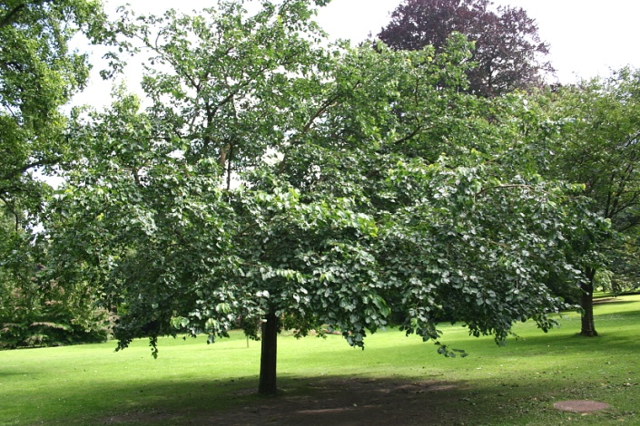
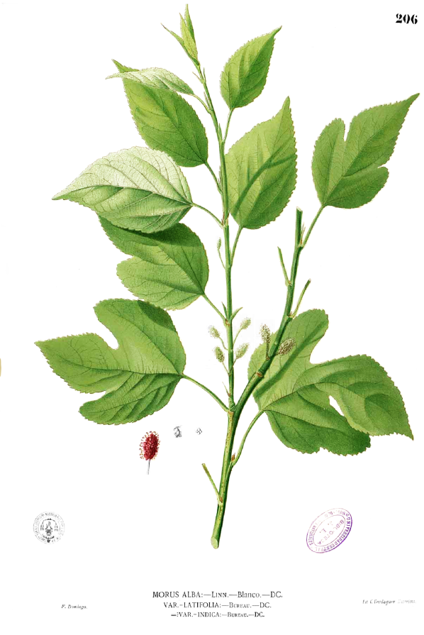
ALKUPERÄALUE: Kiina ja Japani
TYYPPI: Lehtipuu tai pensas
KORKEUS: jopa 15 metriä
- Ravintokasvi
- Lääkekasvi
- Muu hyötykasvi
- KAUPPAKASVI

Tässä me kierrämme mulperipensasta kylmänä huurteisena aamuna
KANSANLORU
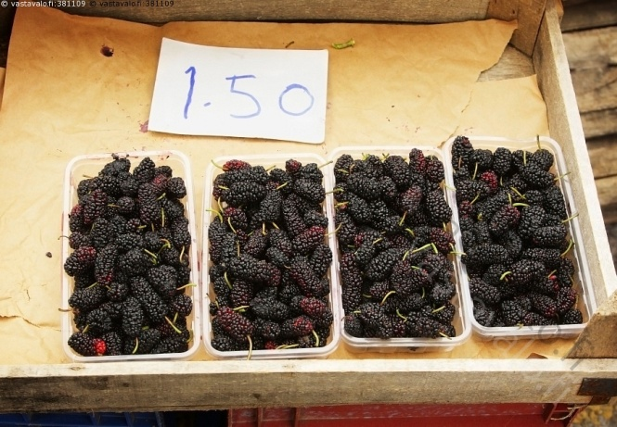
Kuva 1 Mulperipuun hedelmä
SILKKISET LAHJAT
Silkkitie ei ollut yksitie, vaan seittimäinen pikkuteiden ja polkujen verkko, joka muodostui runsaan tuhannen vuoden aikana Kiinan ja Euroopan välille. Nimi ”Silkkitie” on peräisin saksalaiselta maantieteilijältä Ferdinant von Richthofenilta, joka keksi 1800-luvun lopulla termin Seidenstraβe. Tien itäinen osa alkoi Xi’anista (Siamista, nykyisestä Thaimaasta), kulki Gobin autionmaan laitaa ja sitten Turkmenistan läpi. Myöhemmin läntinen osuus alkoi Kalkutasta ja nousi Gangesia myötävirtaan ennen kääntymistä Himalajan eteläpuolelle ja Pakistanin ja Afganistanin karuille vuorille. Pohjoiset reitit halkoivat Kazakstania ja Armeniaa, ja eteläiset kulkivat Iranin, Irakin ja Syyrian läpi ennen päättymistä suhteellisiin kaupunkeihin, kuten Aleksandriaan, Konstantinopoliin, Ateenaan, Genovaan ja Venetsiaan.
Silkkiteillä turvallisuus oli kaikki kaikessa. Osa vanhimmista reiteistä perustettiin Kiinan han-valtakunnan (206 eKr.-220 jKr.) aikana, kun xiongnu- heimo ahdisteli maanviljelijöitä ja kauppiaita. Raisut xiongnu-ratsumiehet, hunni-heimojen esi-isät, hätyyttelivät kiinalaisia niin usein, että nämä lähtivät valtuuskuntia solmimaan liittoja naapurikansojen kanssa xiongnuja vastaan. Toisinaan strategia toimi, toisinaan ei. Kärsivällinen kiinalainen diplomaatti Zhang Qian joutui ensimmäistä tehtäväänsä suorittaessaan xiongnujen vangiksi. Hän vietti 11 seuraavaa vuotta heidän vankinaan, ystävystyi heidän kanssaan, otti uuden vaimon ja sai lapsia. Zhang Qianin kaltaiset lähettiläät saivat mukaansa prinsessojen antamia lahjoja, kultaa ja silkkiä, joilla heidän piti pehmittää naapureiden sydämet. Ajanlaskumme alussa keisarikunta antoi pois melkein kolmanneksen tuloistaan. Talous olisi romahtanut, ellei silkin lahjoittamine n olisi kehittynyt silkkikaupaksi.
Kiinalaiset olivat oppineet silkin tekemisen taidon vuosia aikaisemmin: vanhimmat löydetyt silkin jäänteet saattavat olla yli 4000 vuoden ikäisiä. Silkintuotanto oli riippuvainen kiinalaisesta valkomulperista, jota kaappien ja soittimien tekivät arvostivat puutavarana. Mulperin paksut ja leveät lehdet olivat silkkiperhosen (Bombyx mori) toukan herkkua. Kiinassa oli yleisenä tapana istuttaa ensin jämerä luonnonvarainen mulperi, odottaa sen juurtumista ja varttaa siihen viljellyn mulperin oksa. Puun vartuttua viiden vuoden ikään lehdet kerättiin , hienonnettiin ja syötettiin toukille.
Ensin B. morin munia säilytettiin ja vaalittiin huolellisesti, jotta ne olisivat kuoriutuneet samaan aikaan. Kuoriutuneet toukat laskettiin alustalle, jolle oli levitetty olkisilppua ja mulperipuun lehtiä, ja toukkien annettiin ahmia lehtiä 35 vuorokautta. Tässä ajassa toukat olivat kehränneet koteloita. Kotelot noukittiin talteen, osa niistä säilytettiin lisääntymistä varten ja osa tuhottiin kuumassa höyryssä tai kiehuvassa vedessä. Tyhjät kotelot purettiin varovasti silkkirihmaksi, jota saattoi olla jopa 1500 metriä. Rihma voitiin värjätä, koristella tai kutoa kankaaksi. Silkkiäispuu oli koko prosessin avain: esimerkiksi yhteen silkkipuseroon tarvittiin peräti neljä tonnia lehtiä.
Kiinalainen silkki (muta ei sen valmistustaito) oli silkkiteitä myötäilevien kauppareittien perusta. Hevosilla, dromedaareilla ja jopa norsuilla länteen suuntaavat kauppiaat toivat mukanaan myös teetä, paperia, mausteita ja keramiikkaa. ”Uusi” uskonto, Tiibetin buddhalaisuus, levisi silkkitietä myöten, kun kauppiaat toivat itään viinirypäleitä, lasia, suitsuketta ja karjanrehuksi sopivaa sinimailasta. Silkki oli edelleen arvokkain hyödyke ja toimi usein valuuttana. Yhteen aikaan silkkilankavyyhti ja hevonen olivat viiden orjan arvoiset (asiakirjoista ei tosin selviä, pitikö hevosen olla jalorotuinen arabialainen vai kelpasiko mikä tahansa kaakki). Ensimmäisellä vuosisadalla ennen ajanlaskumme alkua silkki saapui Rooman imperiumiin, ja sitä arvostettiin yhtä paljon kuin koruja. Pieniä sericumin (silkin) kappaleita ommeltiin tyynyihin tai kiinnitettiin neulalla vaatteisiin.
Roomalainen kirjailija Plinius vanhempi yritti kuvailla tarunhohtoisen puun korjaamista kirjassaan Naturis historiae (77 jKr): ”Ensimmäiset sitä yrittäneet olivat sericalaisia, jotka olivat kuuluisia metsiensä villasta”, hän kertoi. ”He irrottavat valkoiset haituvat lehdistä pirskottelemalla niiden päälle vettä, ja heidän naisilleen jää kaksi tehtävää: erotella säikeet ja kutoa ne kankaaksi. ”Koska kiinalaiset varjelivat tiukasti silkinvalmistuksen salaisuutta länsimaalaisilta, huhuja kiersi jatkuvasti. Silkkiä väitettiin kudottavan hienojakoisesta maaperästä, harvinaisen autiomaassa kasvavan kukan terälehdistä ja jopa hyönteisestä, joka ahmi niin kyltymättömästi, että se halkesi ja kuoren sisältä paljastui silkkinen ruumis. Tarina, jonka mukaan silliä saatiin tietyistä puista kerätyistä haituvista, osui lähimmäksi totuutta, koska se viittasi luonnonvaraisiin silkkiperhosen toukkiin. Tuohon aikaan Roomaan tuotiin niin paljon sillkiä, että rikkailla kansalaisilla oli varaa teettää siitä kokonaisia pukuja; eräät senaattoritkin pukeutuivat siihen. Useat moralistit, muun muassa Seneca, Solinius, ja keisari Tiberius, tuomitsivat moiset rappeutuneet ja ”häpeälliset” tavat, jotka Tiberiuksen mielestä ”sekoittavat miehet ja naiset”.
Hiljalleen tieto silkin valmistusmenetelmästä ja valkomulperin ratkaisevasta osasta levisi silkkiteitä pitkin. Valkomulperin siemenistä ja taimia tuotiin Persiaan ja Kreikkaan, ja Sisilian saaresta tuli silkinvalmistuksen keskipiste. 1400-luvun lopulla, jolloin meriväylät syrjäyttivät silkkitiet, ranskalaiset perustivat oman silkkiteollisuuden ja istuttivat maan eteläosiin tuhansia mulpereita. Englannin kuningas Jaakko I yritti ottaa mallia, mutta silkin kutominen ei ottanut onnistuakseen, vaikka mulperipuut menestyivät. Siirtomaa-aikana , vaikka mulperipuut menestyivät. Siirtomaa-aikana Yhdysvallat alkoi viljellä silkkiäispuuta ja käydä sillä kauppaa. Valkomulperi oli kiertänyt maapallon.

VARASTETUT SIEMENET
Tarinat siitä, kuinka silkin valmistamisen taito levisi Kiinan ulkopuolelle, perustuvat legendoihin. Yksi suosituimmista kertoo kuningas Khotanista, joka hallitsi muinaista buddhalaista valtakuntaa silkkitien erään haaran varrella (nykyisessä Kiinassa). Hän pyysi kunnioittavasti itselleen morsianta itäisestä valtakunnasta. Hän lähetti morsiamelle sanan, ettei hänen valtakunnassaan ollut silkkiä eikä mulperipuita. Kuninkaallinen morsian ei totellut sääntöä, joka koski silkkiperhosen toukkien ja mulperipuun siemenien viemisen maasta, vaan piilotti molempia päähineeseensä ennen rajan ylittämistä.

NIRSOT SILKKIPERHOSET
Tarumaisen maanviljelijä-keisarin Shennnongin kerrotaan opettaneet kiinalaisille, kuinka mulperipuita kasvatetaan silkkiperhosen toukkien ravinnoksi. 1300-luvulla Wang Zhen neuvoi teoksessaan Shonshi Tongku, kuinka mulperipuun lehtiä silkkiperhosen toukkia piti hoitaa. Hänen mukaansa toukkia täytyi suojella paistetun kalan tai lihan hajuilta, äskettäin synnyttäneiltä naisilta ja viiniä ”kanniskelevilta” miehiltä. Toukat eivät sietäneet myöskään likaisia ihmisiä, riisin hakkaamisesta lähtevää ääntä eivätkä märkiä ja lämpimiä mulperinlehtiä.

